РОССИЙСКАЯ ФЕДЕРАЦИЯ
АДМИНИСТРАЦИЯ ГОРОДА МИНУСИНСК
КРАСНОЯРСКОГО КРАЯ
ПОСТАНОВЛЕНИЕ

17.01.2022 № АГ-41-п

О подготовке документации по планировке территории города Минусинска в границах ул. Комсомольская – ул. Пушкина – ул. Мартьянова – ул. Мира

В соответствии с Градостроительным кодексом Российской Федерации, Федеральным законом от 06.10.2003 № 131-ФЗ «Об общих принципах организации местного самоуправления в Российской Федерации», руководствуясь Уставом городского округа город Минусинск Красноярского края, ПОСТАНОВЛЯЮ:
- Принять решение о подготовке документации по планировке территории города Минусинска в границах ул. Комсомольская – ул. Пушкина – ул. Мартьянова – ул. Мира, в составе проекта межевания территории, согласно схеме, в приложении 1.
- Предложить МУП «Земли города» в срок до 26.01.2022 года подготовить документацию по планировке территории, в соответствии с нормативными документами, указанными в приложении 2.
- В течение 14 дней, со дня опубликования настоящего постановления физические или юридические лица вправе предоставлять в Администрацию города Минусинска свои предложения о порядке, сроках подготовки и содержания документации по планировке территории, по адресу: г. Минусинск, ул. Гоголя 63, 2 этаж, Управление архитектуры, градостроительства и землепользования Администрации города Минусинска.
- Управлению архитектуры, градостроительства и землепользования Администрации города Минусинска в течение 14 дней со дня официального опубликования настоящего постановления, осуществлять прием замечаний физических или юридических лиц, предложений о порядке и сроках подготовки и содержания документации по планировке территории.
- Опубликовать постановление в средствах массовой информации, осуществляющих официальное опубликование нормативно-правовых актов Администрации города Минусинска и разместить на официальном сайте муниципального образования город Минусинск в сети Интернет.
- Контроль за выполнением постановления возложить на заместителя Главы города по оперативному управлению Кырова В.В.
- Постановление вступает в силу в день, следующий за днем его официального опубликования.

И.о.Главы города подпись С.В.Комаров
Приложение 1
к постановлению Администрации
города Минусинска
от 17.01.2022 № АГ-41-п
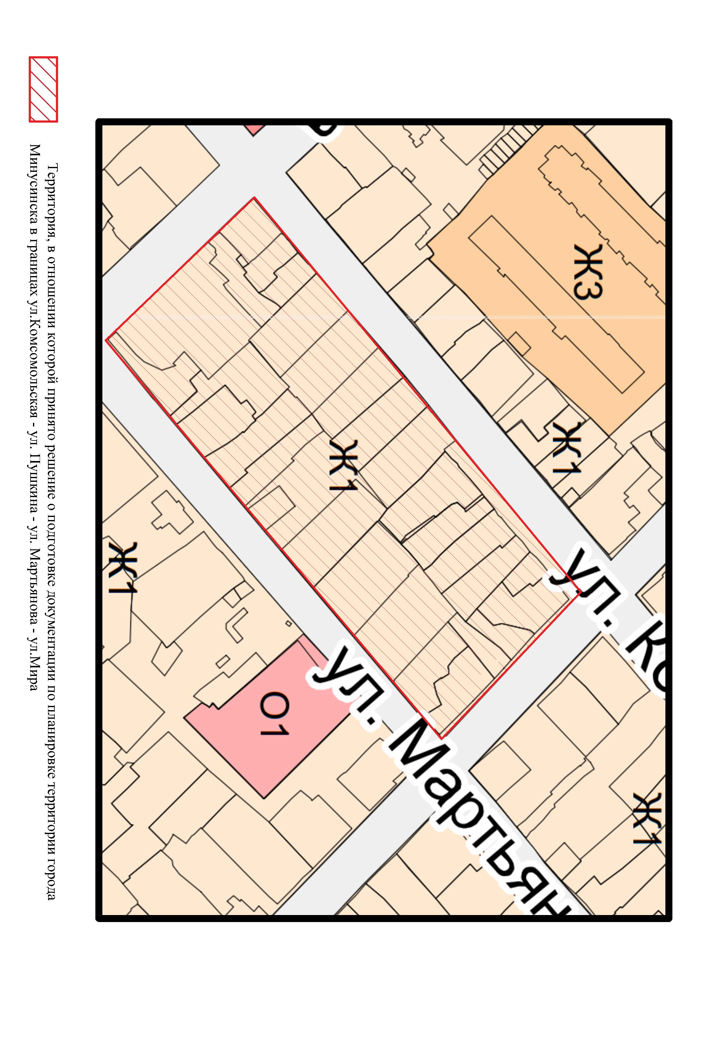

Приложение 2
к постановлению Администрации
города Минусинска
от 17.01.2022 № АГ-41-п

Перечень нормативных документов для выполнения документации по планировке территории

- Приказ Министерства строительства и жилищно-коммунального хозяйства Российской Федерации от 25.04.2017 № 739/пр "Об утверждении требований к цифровым топографическим картам и цифровым топографическим планам, используемым при подготовке графической части документации по планировке территории"
- СП 42.13330.2016 Градостроительство. Планировка и застройка городских и сельских поселений. Актуализированная редакция СНиП 2.07.01-89*.

